«ЗВЕЗДНЫЙ ЧАС» (1-4 класс)

1) Ой, вы гой еси, добры молодцы!

Добры молодцы и красны девицы!

Собрались вы да на спор честной

А по поводу математики!

2) Принесли вы сюда свои извилины,

А они-то у вас, ох, и длинные!

Так давйте-ж сильней напрягайтесь-ка,

Да с задачками вмиг расправляйтеся.

3) Все и Лешеньки, все Наташеньки,

Все Сереженьки и Димуленьки!

Порешайте-ка бодро, весело,

Покажите-ка, на что способны вы!

Много крылатых слов сказано о математике…

«Книга- книгой, а мозгами двигай»

В.Маяковский.

«Математику уже затем учить надо,

что она ум в порядок приводит»

М.Ломоносов.

Все эти слова говорят о величии математики, о красоте этой науки, о ее важности и необходимости.

Этой замечательной науке мы и посвящаем сегодня игру.

За каждый правильный ответ в каждом туре Вы получаете по звезде. Те из Вас, кто наберет больше всех звезд, выходят в финал.

Для того, чтобы успешно пройти все испытания, Вам потребуются все Ваши знания по математике.

Наблюдать за игрой, помогать мне вести игру будет жюри в составе: Коптелова Л.В., Белешова В.Ю., Хомяченко Е.А.

Итак, в добрый путь, друзья!

**1 тур** Назовите известных ученых?

**2 тур** Кому из данных ученых принадлежат эти строки:

« Математику уже затем учить надо, что она ум в порядок приводит»?

**3 тур**



**4 тур** Это все старинные меры длины?

* 1. пядь 2. Аршин **3. Фунт** 4. локоть

**Подарок всем выбывшим участникам.**

**5 тур** «Во время прилива»

Недалеко от берега стоит корабль со спущенной на воду веревочной лестницей вдоль борта. У лестницы 10 ступенек; расстояние между ступеньками 30 см. Самая нижняя ступенька касается воды. Океан сегодня спокоен, но начинается прилив, который поднимает воду за каждый час на 15 см. Через сколько времени покроется водой третья ступенька веревочной лестницы? (0, вместе с водой поднимутся и корабль, и лестница, и поэтому вода не покроет третьей ступеньки)

**6 тур** Мельник пришел на мельницу. В каждом из четырех углов он увидел по 3 мешка, на каждом мешке сидело по 3 кошки, а каждая кошка имела при себе троих котят. Сколько ног было на мельнице? (2; у кошек не ноги, а лапы)

**7 тур** Летели утки: одна впереди и две позади, одна позади и две впереди, одна между двумя и три в ряд. Сколько всего летело уток? (3, одна за другой)

**8 тур** На столе лежат конфеты в вазе. Две матери, две дочки, бабушка с внучкой взяли по 1 конфете. Ваза оказалась пустой. Какое количество конфет было в вазе. (3)

**9 тур** Через мост проехало 40 автомобилей и велосипедов – всего 100 колес. Сколько проехало велосипедов? (30)

**10 тур** О каком числе идет речь в четверостишии:

Чисел много, числам тесно,

Ведь у чисел нет границ,

Но все числа, как известно,

Состоят из … (1; единиц)

**11 тур** Сколько натуральных чисел? (9; 0 не является натуральным числом)

**12 тур** У многих народов широкое распространение получила алфавитная система нумерации, в которой числа обозначались буквами. Примером такой системы нумерации является старорусская нумерация, называемая славянской. Она возникла в Х веке, и ее введение приписывают составителю славянского алфавита Кириллу. Для обозначения чисел использовались буквы алфавита, только при этом над буквой ставили особый знак – титло. Какое число обозначалось буквой люди? (см. рис)

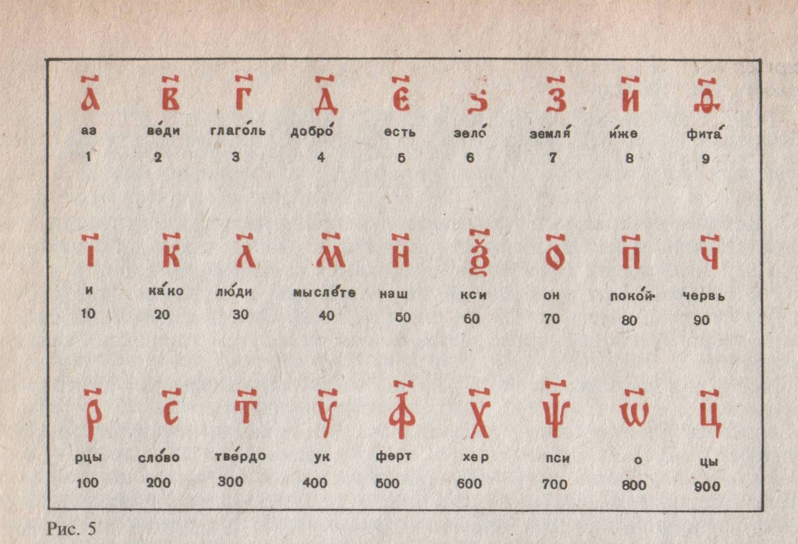 (30)

**13 тур** Работники пилят бревно на метровые куски. Отпиливание одного куска занимает 1 минуту. За сколько минут они распилят бревно длиной 8 м? (7 минут)

**14 тур** Два странника прошли 80 верст. Сколько верст прошел каждый странник, если их скорости движения одинаковы? (80)

**15 тур** Проверьте свою геометрическую наблюдательность: сосчитайте, сколько всего треугольников в фигуре, изображенной на рисунке. (35)

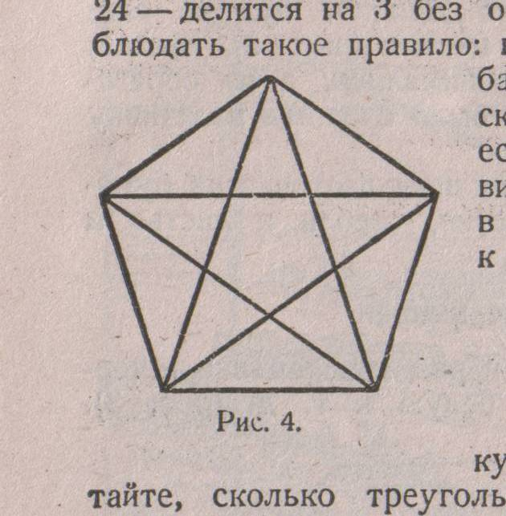

**Финал**

Слово « КООРДИНАТА».

Кто больше составит слов.

**Игра с залом.**

1. Назовите среднее арифметическое женщины и рыбы? (русалка)

2. Назовите среднее арифметическое ежа и змеи (колючая проволока)

3. Назовите среднее арифметическое мужчины и коня (кентавр)

4. Что есть у каждого слова, растения и уравнения? (корень)

5. Эмблемой какого автомобиля являются четыре кольца? (Ауди)

6. У мальчика столько же сестер, сколько и братьев, а у его сестры вдвое меньше сестер, чем братьев. Сколько в этой семье братьев? (4 брата)

7. Я думаю, все Вы читали книгу Д. Свифта о приключениях Гулливера в стране лилипутов. Лилипуты были во всем такие же, как Гулливер и другие люди, но рост их был в 12 раз меньше. В 12 раз короче, чем у Гулливера, были их руки, ноги, туловище, нос и т. д. Рост лилипута был 15 см. Чему был равен рост Гулливера? (12*15= 180 см)

Как можно назвать Гулливера и лилипутов с геометрической точки зрения? (подобными)